DANS CE CADRE | Académie : Session : Juin 2018
DANS CE CADRE | Examen : Baccalauréat Professionnel Systèmes Électroniques Numériques Série :
DANS CE CADRE | Spécialité/option : AudioVisuel Multimédia Repère de l’épreuve : E2
DANS CE CADRE | Épreuve/sous épreuve : Analyse d’un système Électronique
DANS CE CADRE | NOM :
DANS CE CADRE | (en majuscule, suivi s’il y a lieu, du nom d’épouse)  Prénoms : | N° du candidat  (le numéro est celui qui figure sur la convocation ou liste d’appel)
DANS CE CADRE | Né(e) le :
NE RIEN ÉCRIRE | Appréciation du correcteur  Note :
Il est interdit aux candidats de signer leur composition ou d'y mettre un signe quelconque pouvant indiquer sa provenance.

Baccalauréat Professionnel

SYSTÈMES ÉLECTRONIQUES NUMÉRIQUES

Champ professionnel : AudioVisuel Multimédia
ÉPREUVE E2
ANALYSE D’UN SYSTÈME ÉLECTRONIQUE DOSSIER SUJET

Durée 4 heures – coefficient 5
Notes à l’attention du candidat
- Le sujet comporte 4 parties différentes :
  - partie 1 : mise en situation avec présentation du projet d’installation ;
  - partie 2 : questionnement tronc commun ;
  - partie 3 : questionnement spécifique, lié au champ professionnel ;
  - partie 4 : documents réponses.
- Vous devez répondre directement sur les documents du dossier sujet dans les espaces prévus, en apportant un soin particulier dans la rédaction des réponses aux différentes questions.
- Vous ne devez pas noter vos nom et prénom sur ce dossier hormis dans la partie anonymat en haut de cette page.
- Vous devez rendre l’ensemble des documents du dossier sujet en fin d’épreuve.
- L’usage de tout modèle de calculatrice, avec ou sans mode examen, est autorisé.
- Dès que le sujet vous est remis, assurez-vous qu’il est complet.

Baccalauréat Professionnel Systèmes Électroniques Numériques |  | 1806-SENT/AP1806-SENT |  | Dossier Sujet
ÉPREUVE E2 | Session Juin 2018 | Durée : 4H | Coefficient : 5 | Page S1/30

Partie 1 : mise en situation et présentation du projet
Le sujet portera sur l'étude des installations techniques autour du snow park d’une station de ski.
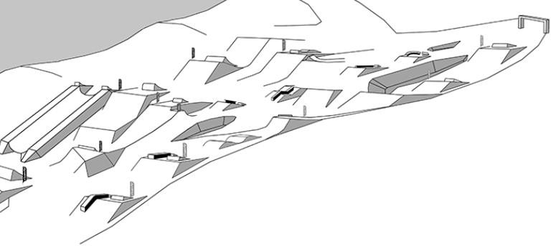





Présentation du projet

Le snow park de la station de ski est composé de différents éléments permettant les nouveaux types de glisse. Un espace freestyle « slopestyle » permet de réaliser différentes acrobaties. Au bas du snow park, un bâtiment contient différents espaces (espace de vente des forfaits, espace de détente : cool zone, local technique, etc.). Le snow park est bordé par une remontée mécanique type télésiège, il est sonorisé sur toute sa longueur. L’espace « cool zone » du bâtiment, associé à sa terrasse, permet aux usagers (skieurs, surfeurs, etc.) de revoir les vidéos tournées par les caméras IP du snow park et d’échanger sur les pratiques sportives.

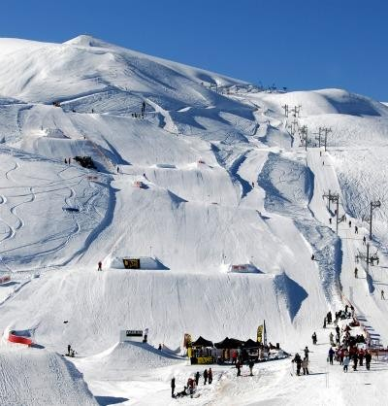
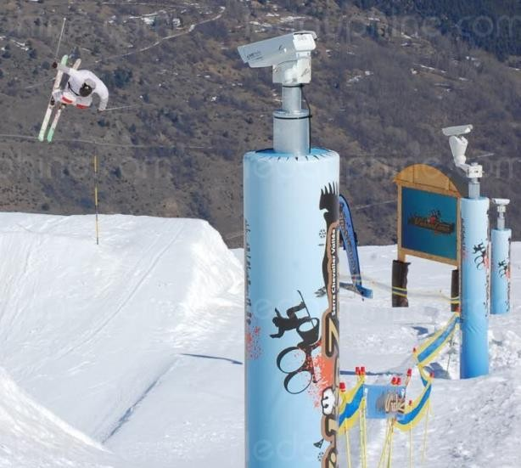
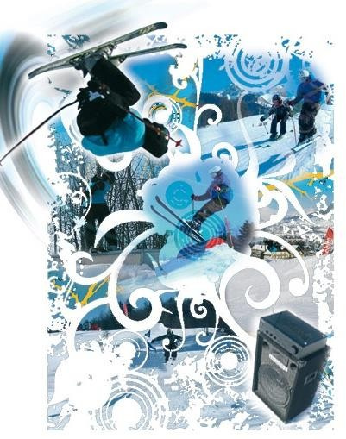

Mise en situation par champ technique

Télécommunications et réseaux


Le bâtiment situé en bas du snow park est équipé d'une "box" professionnelle qui, associée à un pare feu, permet le routage de données à caractère privé ou professionnel par intranet et/ou internet.

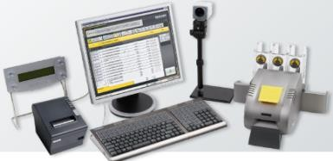
Le réseau informatique est composé de sous-réseaux sécurisés : sous- réseau snow park, sous-réseau gestion forfaits, sous-réseau office tourisme, etc.

Les applications sont liées au pilotage, à la configuration, au paramétrage, au contrôle, à la supervision de différentes applications (gestion / comptabilité, caméras, diffusion de spots publicitaires, etc.).

Alarme sécurité incendie

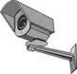

Le bâtiment situé en bas du snow park doit être équipé d’un système de sécurité incendie (en raison de l’accès du public).

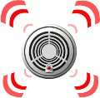
Certaines zones (espace de vente de forfaits, régie technique, espace cool zone, etc.) sont placées sous alarme intrusion.

L'accès aux casiers à skis, actuellement libre, devra être limité aux seuls skieurs portant un badge magnétique.

Pour assurer la sécurité des skieurs, l’installation d’un système de vidéosurveillance est envisagée.

Électrodomestique

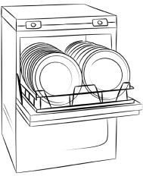
Le bâtiment situé en bas du snow park dispose d’une salle de repos équipée d’un lave-vaisselle et d’un four micro-ondes. Cette pièce permet aux salariés des caisses des remontées mécaniques de la station de prendre leurs repas sur leur lieu de travail.

Audiovisuel multimédia

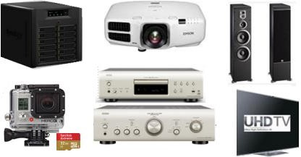
L’espace «cool zone» permet aux riders, snowboarders, skieurs d’avoir un espace de détente pour écouter de la musique, revoir leurs exploits, figures, via un système de vidéo projection associé à différents équipements multimédias.
Les caméras embarquées (personnelles ou louées) des skieurs peuvent être visionnées en connexion Wi-Fi ou via un PC portable.

Cette zone est équipée de :
- un lecteur CD Denon DCD-1510 AE ;
- un vidéoprojecteur EPSON EB-G6250W ;
- un écran de projection LUMENE fixe 172 x 305 cm (16/9) ;
- un PC portable ASUS N550JV-CN305H ;
- un amplificateur Denon PMA-1510AE ;
- une paire d’enceintes JBL ES90 ;
- une infrastructure réseau filaire avec un point d’accès Wi-Fi.

Par ailleurs, l’évolution de l’installation audiovisuelle a entrainé l’acquisition des équipements suivants :
- un téléviseur Samsung UHD SMART 3D UE55F9000 ;
- un lecteur Blu-ray MARANTZ, UD5007 ;
- un serveur NAS Synology DiskStation DS3612xs.

Audiovisuel professionnel
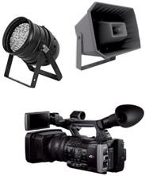
La régie son au bas du snow park contient l’ensemble de la sonorisation (amplificateur, microphone, etc.) nécessaire à la diffusion de musique d’ambiance et d’animation sous plusieurs zones.
Des diffuseurs sonores externes sont fixés sur les pylônes de la remontée mécanique qui bordent l’espace de glisse free-style. Les diffuseurs internes sont placés dans le bâtiment.
Une commande d’éclairage permet de diffuser une ambiance lumineuse agréable.
Un caméscope/appareil photo permet de saisir les meilleurs instants offerts par les sportifs de haut niveau.

La désignation des matériels utilisés est rassemblée dans le tableau ci-dessous :

Désignation | Référence
Lecteur musical professionnel multi-source | PCR3000R
Amplificateur Mélangeur | MA247
Amplificateur 2 canaux 480 W/100 V ou 2x240 W/100 V | PA2240BP
Projecteur de son 62 W/100 V | MPLT 62-G
Enceinte 2 voies 200 W/16 Ω, 60 W/100 V | MASK 6T-BL
Enceinte 2 voies 70 W/16 Ω, 20 W/100 V | MASK 4T-BL
Contrôleur de volume mural 120 W | E-VOL 120
Microphone d’annonces 2 zones | MICPAT-2
Tête de microphone ME35 | ME 35
Col-de-cygne 40 cm | MZH 3040
Pied de table (sans touche micro) | MZTX 31
Câble (type B Euroblock, type F RCA-RCA Cinch Stéréo, type K RCA-Mini-Jack, Audio 2 x 2 x 0,22 mm², Enceinte 2-core 1,5 mm²)

Les zones à sonoriser sont les suivantes : | - zone 1 : le snow park ;  - zone 2 : la terrasse ;  - zone 3 : l’espace « cool zone » ;  - zone 4 : la régie son ;  - zone 5 : les toilettes.

L’installation de sonorisation met en œuvre :
      - des enceintes acoustiques montées en plafond (ceiling speakers) pour les zones 2, 3, 4 et 5 ;
      - des projecteurs de son (sound projector) pour la zone 1.

Le système de distribution du signal audio choisi est dit « à tension constante ». Un choix a été opéré et a conduit à opter pour une ligne 100 V.
Le caméscope utilisé pour filmer les séquences sportives est un modèle Sony FDR-AX1E. Les projecteurs LED et la machine à effet neige sont commandés par une régie DMX.
La désignation des matériels utilisés est rassemblée dans le tableau ci-dessous :

Désignation | Référence
Projecteur LED Wash Pro – Noir – 572 x 10 mm | VDPLW57201
Projecteur LED PAR56 | VDPLP56SB2
Machine à effet neige 1 000 W | VDP1000SWN
Contrôleur DMX 512 | VDPC145

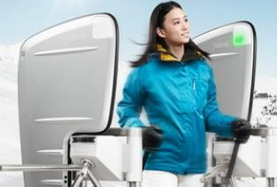
Électronique embarquée

Les pistes sont munies de systèmes de chronométrage qui permettent de comptabiliser les temps. Les temps de descente sont affichés via des écrans.

Le dispositif de vérification des forfaits est basé sur la technologie RFID.

Les contrôles d’accès aux remontées mécaniques sont réalisés au moyen de portiques « Freemotion Gate basic » de marque Skidata,
- les forfaits de cette station de ski sont de type Keycard basic (tag) ;
- l’encodeuse pour les caisses a pour référence « coder Unlimited Desk 1S/3S ».

Le chronométrage est réalisé avec un équipement de marque ALGE, constitué de :

- balises radio (TED TX 400) ;
- un système de chronométrage (Timy2).

Partie 2 : questionnement tronc commun

Télécommunications et réseaux

Étude des caméras dômes réseaux PTZ AXIS Q6035/-E

Le choix de ces caméras repose sur 4 raisons principales :
    - une résolution élevée (HDTV) ;
    - une alimentation PoE ;
    - une bonne résistance au vandalisme ;
    - une grande résistance au froid et à l’humidité.

Elles sont installées sur les pistes ainsi qu’en ville et sont connectées de manière filaire aux ports PoE des switchs Cisco 2960.

Question 2.1.1
Donner la signification de l’acronyme PoE. Expliquer l’intérêt de la technologie PoE.

Question 2.1.2
Cocher le(s) débit(s) utilisable(s) par cette caméra.
□ 10 Mbits/s □ 100 Mbits/s □ 1 Gbits/s □ 10 Gbits/s

Étude des câbles reliant les caméras
Le câble réseau reliant la caméra au switch est un câble de marque Nexans SF/UTP AWG24 LSZH+PE (cf. ANNEXE N°2)
Question 2.1.3

Donner sa catégorie et sa fréquence maximale d’utilisation.

Question 2.1.4
Cocher le(s) débit(s) que ce câble est capable de supporter.
□ 10 Mbits/s □ 100 Mbits/s □ 1 Gbits/s □ 10 Gbits/s

Question 2.1.5

Cocher la (les) bonne(s) réponse(s) pour la constitution du câble.

le câble est : | □blindé □ non blindé □ écranté □ non écranté
les paires sont : | □blindées □ non blindées □écrantées □ non écrantées

Baccalauréat Professionnel Systèmes Électroniques Numériques | SUJET | Session 2018 | Épreuve E2 | Page S6/30

Question 2.1.6

Le câble assure certaines protections.
Cocher la (les) bonne(s) réponse(s) :

□ des perturbations extérieures
- de la paradiaphonie
- de l’humidité.
- aux UV.

Étude du réseau fibre optique (cf. ANNEXE N°3)
La fibre optique (dénomination MD SP694 –FIBRE OPTIC CABLE - 72*SM) a été choisie pour les qualités suivantes :
    - haute résistance mécanique ;
    - résistance aux basses températures ;
    - protection anti-rongeur ;
    - non propagation du feu.
Question 2.1.7

Donner le nombre maximal de tubes constituant ce câble.

Question 2.1.8
Donner le nombre maximal de fibres constituant chaque tube et calculer le nombre total de fibres présentes.

Question 2.1.9
Compléter le tableau ci-dessous.

Débit maximum admissible par notre fibre :
Longueur maximum admissible par notre fibre :

Baccalauréat Professionnel Systèmes Électroniques Numériques | SUJET | Session 2018 | Épreuve E2 | Page S7/30

Alarme sécurité incendie (cf. ANNEXE N°5)

Le bâtiment est un magasin situé au pied du snow park. Il apporte un cadre chaleureux aux touristes et participants. Le bâtiment a une capacité d’accueil maximale de 150 personnes.

Le CCTP (Cahier des Clauses Techniques Particulières) précise les contraintes liées à l’installation du Système de Sécurité Incendie (S.S.I.). Vous trouverez des extraits ci-dessous.

Exploitation du S.S.I.
Les espaces réservés au public sont isolés des espaces privés du personnel pour garantir une protection contre l’incendie. L’équipement d’alarme est installé dans le local technique.
La détection est effectuée à partir des déclencheurs manuels d’alarme implantés à chaque issue qui s’ouvre vers l’extérieur.

Question 2.2.1

Cocher la fonction principale d’un S.S.I.

- indiquer les sorties de secours de façon lumineuse en cas d’incendie
- effectuer la mise en sécurité d’un bâtiment en cas d’incendie
- assurer un niveau d’éclairement uniforme à toute la surface d’un local

Question 2.2.2

Déterminer la spécificité de l’établissement, c'est-à-dire sa nature et son type en complétant le tableau suivant.

 | Nature de l’établissement | Type d’établissement
Spécificité de l’établissement

Question 2.2.3

Rappeler la capacité d’accueil maximale dans le bâtiment.

Question 2.2.4

Déduire la catégorie du S.S.I en fonction de l’effectif et indiquer le type d’équipement d’alarme associé.

 | Catégorie du SSI (A, B, C, D, E, aucune) | Type d’équipement d’alarme
Choix du SSI et
de l’équipement d’alarme

Baccalauréat Professionnel Systèmes Électroniques Numériques | SUJET | Session 2018 | Épreuve E2 | Page S8/30

Question 2.2.5
Déterminer la composition de l’équipement d’alarme (alimenté sur secteur) à installer.

Question 2.2.6
Indiquer les caractéristiques du câble C2 pour le raccordement des DM (nombre de paires, section et comportement au feu).

Question 2.2.7
Indiquer les caractéristiques du câble CR1 pour le raccordement du diffuseur sonore (nombre de paires, section et comportement au feu).

Électrodomestique (cf. ANNEXE N°7)

Le lave-vaisselle de la zone de repos des salariés des remontées mécaniques étant en panne, vous intervenez pour installer et configurer le nouveau lave-vaisselle Miele G1344.

Question 2.3.1
Indiquer la valeur à programmer pour le réglage de l’adoucisseur sachant que la compagnie distributrice dont dépend la station de ski indique un degré de dureté d’eau de 43°f.

Question 2.3.2
Préciser la raison pour laquelle la porte du lave-vaisselle doit être ouverte à moitié lors du remplissage du réservoir à sel.

Question 2.3.3
Trouver la quantité de sel régénérant qu’il faut mettre dans le lave-vaisselle lors de la première mise en service.

Question 2.3.4
Indiquer l’opération à effectuer immédiatement après avoir rempli le réservoir à sel.

Question 2.3.5
Donner la raison pour laquelle la diode « Sel » reste allumée après avoir rempli le réservoir.

Question 2.3.6
Déterminer la capacité du réservoir de produit de rinçage.

Audiovisuel multimédia (cf. ANNEXE N°8)

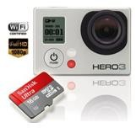
La station de ski propose un service de location de caméra HD GoPro Hero3 White Edition (un modèle de caméra miniature antichoc et étanche). Les skieurs peuvent récupérer leurs images soit en achetant la carte SD, soit en les transférant via un câble USB fourni gratuitement, soit en achetant un montage sur support DVD ou téléchargeable depuis une plateforme internet.
Cette caméra dispose de paramètres par défaut qui permettent à tout individu de réaliser aisément des séquences HD. Néanmoins Il est important de respecter quelques critères dans le choix des cartes mémoires.
Un skieur souhaite réaliser un film de ses exploits en PAL 720p à 25 images par seconde puis le diffuser sur YouTube afin de partager ce moment.
Question 2.4.1
Donner la résolution maximale en mode vidéo de la caméra GoPro HD Hero3 White Edition.

Question 2.4.2
Indiquer s’il est possible de filmer en mode 720p à 25 ips.

Question 2.4.3
PAL et NTSC sont deux standards de codage du signal vidéo analogique en couleur.
Rechercher le standard vidéo à utiliser pour réaliser le film souhaité.

Question 2.4.4
Donner la signification des termes suivants: H.264, MP4.

H.264
MP4

Baccalauréat Professionnel Systèmes Électroniques Numériques | SUJET | Session 2018 | Épreuve E2 | Page S11/30

Question 2.4.5
Citer les différentes normes de cartes mémoires compatibles avec cette caméra.

Un skieur souhaite exporter sa vidéo sur YouTube, il utilise pour cela le logiciel GoPro studio. La capture suivante indique les différents réglages effectués sur le logiciel.
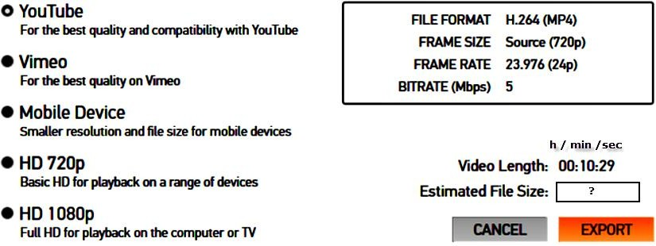

Question 2.4.6

Compléter le tableau suivant à partir de la capture d’écran ci-dessus :

Format de compression
Résolution
Débit
Durée en secondes

Question 2.4.7
Calculer la taille en Mio de la séquence vidéo à exporter à partir des données de la capture d’écran précédente.

On rappelle : (1Mio= 1024 kio, 1kio = 1024 octets, 1 octet = 8 bits)

Audiovisuel professionnel

La station emploie un animateur chargé de commenter et filmer en haute définition les performances des sportifs. L’animateur est également chargé d’installer une ambiance propice à la détente.
Pour y parvenir, l’animateur utilise une régie de lumière DMX située dans le local technique qui permet de piloter une machine à effet neige ainsi que des projecteurs à LED.
La régie dispose d’une ouverture vitrée avec vue panoramique sur le snow park, ce qui permet d’observer les sportifs et de diffuser les commentaires simultanément sur l’ensemble des zones de la station grâce à l’amplificateur mélangeur MA247 et l’amplificateur PA2240BP. L’animateur utilise un microphone électrostatique ME 35 adapté à la sonorisation.
Le lecteur musical professionnel multi-source PCR3000R produit la musique pour l’ensemble des zones.

Question 2.5.1

Compléter le tableau ci-dessous en prenant soin d’utiliser les repères lisibles sur la documentation constructeur du lecteur PCR3000R (face arrière = rear panel) visible en ANNEXE N°10.

Repère du connecteur visible sur la  documentation constructeur | 1 | 3 | 8 | 9
Nom du connecteur
Entrée ou sortie
Analogique et / ou numérique

Question 2.5.2

Déterminer la directivité du microphone ME 35 à l’aide du diagramme polaire visible en ANNEXE N° 11 et expliquer l’avantage d’utiliser un microphone de ce type de directivité.

Question 2.5.3

Relever le niveau d’atténuation à 500 Hz à 90° à l’aide du diagramme polaire du microphone.

Question 2.5.4

Pour la diffusion sonore sur la terrasse (zone 2), on utilise des enceintes MASK6T d’indice de protection IP64 (ANNEXE N°15).
Déduire si l’enceinte peut être installée en extérieur. Justifier la réponse

Question 2.5.5

Dans la mise en situation, on peut lire que l’enceinte MASK6T s’utilise en 16 ohms (200 W). On peut donc utiliser 4 enceintes en parallèle sur un canal d’amplificateur standard 4 ohms.
Justifier cette affirmation par un calcul.

Question 2.5.6

Expliquer la différence entre une enceinte active et une enceinte passive.

Électronique embarquée (cf. ANNEXES N°12 et 13)

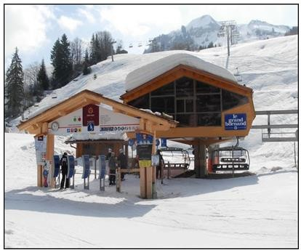
Avec une fréquentation de 5 000 skieurs par jour, la station de ski a souhaité faire évoluer son contrôle d'accès pour diminuer les files d'attente et satisfaire les utilisateurs mais aussi pour mettre un terme aux fraudes.
4 bornes Freemotion

Aux heures de pointe, en bas des pistes, les 4 portiques du télésiège 4 places, doivent être capables d'assurer un débit passager de 2 400 pers/heure.

Les décideurs ont opté pour les bornes Freemotion Gate 'Basic' de SkiData associées aux keycard basic (tag) et à l’encodeuse Coder Unlimited Desk 1S/3S.

Vous allez devoir valider leur choix. Question 2.6.1
Déterminer la technologie choisie pour faire de l'identification électronique aux accès des remontées
mécaniques et préciser son principal avantage.

Question 2.6.2
Déterminer si le support de forfait utilisé, appelé « Keycard Basic », est passif ou actif.

Question 2.6.3

Pour s'identifier, le skieur doit placer son forfait dans sa veste du côté du lecteur (poche gauche), afin qu'il soit à proximité du lecteur intégré au portique.

Donner la fréquence de fonctionnement du Tag sachant qu'il doit être facilement lu (contrainte longue portée de 100 cm maximum).

Question 2.6.4
Préciser les caractéristiques de cette fréquence de fonctionnement (distance d'utilisation, débit, perturbation et atténuation).

Distance d'utilisation
Débit
Perturbation
Atténuation

Question 2.6.5

Relever les caractéristiques de la keycard en complétant le tableau ci-dessous (répondre en français).

Substrat, matière employée pour le support
Plage de température de fonctionnement
Durée de vie
Distance maximale de détection pour les bornes Freemotion Gate
Norme de technologie RFID

Question 2.6.6

Expliquer pourquoi il n’était pas possible d’utiliser un système (keycard + lecteur) ISO14443 dans le cas des forfaits de ski.

Question 2.6.7

Déterminer si le système permet d'assurer le débit de skieurs aux heures de pointe pour le télésiège 4 places.

Question 2.6.8

D'après les caractéristiques du système d’identification électronique, énumérer trois points qui font que le système répond aux besoins de la station.

Réseau LAN

Partie 3 : questionnement spécifique
L’espace «cool zone» permet aux riders, snowboarders, skieurs d’avoir un espace de détente pour écouter de la musique, revoir leurs exploits, figures, via un système de vidéo projection associé à différents équipements multimédias.
Les caméras embarquées, personnelles ou louées des skieurs peuvent être visionnées en connexion Wi-Fi ou via un PC portable.

Cette zone est équipée aussi de :
- un lecteur CD DENON DCD-1510AE ;
- un vidéoprojecteur EPSON EB-G6250W ;
- un écran de projection LUMENE fixe 172 x 305 cm (16/9) ;
- un PC portable ASUS N550JV-CN305H ;
- un amplificateur DENON PMA-1510AE ;
- une paire d’enceintes JBL ES90 ;
- une infrastructure réseau filaire avec un point d’accès Wi-Fi.

Pour maintenir la confiance de ses clients, le gérant de la station de ski souhaite faire évoluer la qualité de ses services. Il envisage l’acquisition de nouvelles caméras GoPro ®, capables d’enregistrer en qualité UHD, et par conséquent l’installation d’un téléviseur UHD. Ce téléviseur permettrait de visionner des séquences vidéo 4K issues de ces caméras, en plus de pouvoir regarder les programmes TV.

Le choix s’est porté sur ce modèle :
- téléviseur SAMSUNG UHD SMART 3D UE55F9000.

Par ailleurs, il souhaite faire évoluer son installation actuelle et mettre en place un réseau multimédia performant en intégrant les équipements suivants :

- un lecteur Blu-ray MARANTZ UD5007 ;


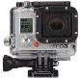







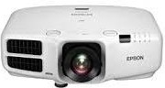
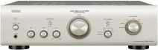
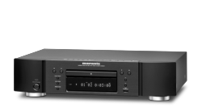
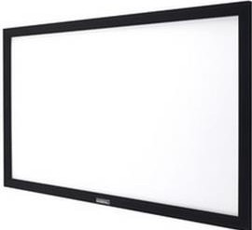
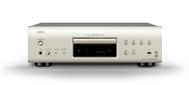
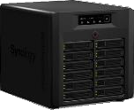
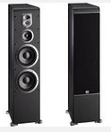
- un serveur NAS SYNOLOGY DiskStation DS3612xs.
Vidéoprojecteur EPSON
EB-G6250W Wi-Fi
Ecran de projection
TV LED 3D Ultra HD
Samsung UE 55 F9000
lecteur CD Denon DCD-1510AE
Serveur NAS : DiskStation
DS3612xs
Lecteur BD-Live et DLNA
Marantz UD5007
WAN
Routeur
Switch
Amplificateur audio Denon
PMA-1510AE
Paire d'enceintes colonne
JBL ES90
Borne d’accès Wifi
PC portable
GoPro

Étude de l’installation de vidéo-projection (ensemble : écran de projection + vidéoprojecteur EPSON EB-G6250W)

Le vidéoprojecteur qui équipe l’espace « cool zone » permet de connecter de nombreux périphériques. Afin d’obtenir une qualité d’image optimale, il convient de tenir compte des types de connexion qui doivent être parfaitement adaptés aux périphériques sources, et de bien choisir l’emplacement du vidéoprojecteur.

Pour répondre aux questions suivantes, vous consulterez les ANNEXES N°16 à 23. Question 3.1.1
Afin de mieux appréhender l'installation audiovisuelle ci-dessous, un schéma d’interconnexion « Diagramme sagittal » fait apparaitre les différentes liaisons caractérisées par différents critères : sens de transfert de l’information, nature de l’information, type de signal et connectique utilisée.












Caméra GoPro
PC portable
DD Multimédia
Synology
L14
L1
L2
L4
L5
L13
Box FAI + Switch
L3
Ecran de projection
TV Smart UHD
L6
Vidéoprojecteur
Epson
L12
L11
Lecteur Blu-ray
DLNA Marantz
L9
L7
L10
Ampli Denon
Lecteur CD Denon
Paires d’enceintes
L8

Compléter le tableau de caractérisation des liaisons L3, L4, L8 et L12 (page suivante) en respectant les consignes suivantes :
L7
    - privilégier les liaisons filaires aux liaisons sans fil ;
    - privilégier les liaisons numériques aux liaisons analogiques.

Repère liaison | Support de transmission | Nature de l’information | Type de signal (analogique/numérique)
L1 | Wi-Fi | VDI : Voix Données Images | Numérique
L2 | Paires torsadées | VDI : Voix Données Images | Numérique
L3
L4
L5 | Onde lumineuse | Image : information visuelle
L6 | Paires torsadées | VDI : Voix Données Images | Numérique
L7 | Câble RCA /JACK | Audio | Analogique
L8
L9 | Câble RCA | Audio | Analogique
L10 | Câbles d’enceintes | Audio | Analogique
L11 | Câble RCA | Audio | Analogique
L12
L13 | Paires torsadées | VDI : Voix Données Images | Numérique
L14 | Paires torsadées | VDI : Voix Données Images | Numérique

Question 3.1.2

Préciser le principal intérêt d’un vidéoprojecteur par rapport à un téléviseur.

Question 3.1.3

Donner au moins 3 critères de choix d’un vidéoprojecteur.

Question 3.1.4

On souhaite connaitre les éléments nécessaires à l’installation du vidéoprojecteur EPSON EB-G6250W.

Relever, en vous aidant de l’ANNEXE N°16, les paramètres suivants :

Résolution et ratio (format) | Ratio de projection min-max :1 | Taille de projection min-max

Baccalauréat Professionnel Systèmes Électroniques Numériques | SUJET | Session 2018 | Épreuve E2 | Page S20/30

Question 3.1.5

Afin de permettre aux clients de la station de profiter au mieux des séances de projection, le gérant souhaite réaliser un réglage permettant d’obtenir une image sur écran de projection d’une diagonale de 120 pouces en format 16/10, ce qui correspond aux dimensions suivantes (largeur l= 2,58 m, hauteur h=1,62 m).
Le vidéoprojecteur est placé à 5 m de l’écran.

Vérifier, par le calcul et à l’aide de l’ANNEXE N°16, s’il est possible de répondre à la demande du gérant.

Par souci économique, on souhaite prolonger au maximum la durée de vie de la lampe du vidéoprojecteur, mais aussi procéder à une maintenance préventive avant le claquage de la lampe. Pour cela, sa durée de vie doit être calculée.

Question 3.1.6

Préciser le mode du vidéoprojecteur qui sera choisi.

Question 3.1.7

Calculer, en nombre d’années et de jours, la longévité de la lampe pour un usage de 4 heures par jour dans ce mode.

L’ensemble audio

L’ensemble audio installé dans la « cool zone » est constitué des trois éléments suivants :
- un lecteur CD DENON DCD-1510AE ;
- un amplificateur audio DENON PMA-1510AE ;
- une paire d’enceintes JBL ES90.

On se propose de vérifier si la chaîne de restitution sonore est parfaitement adaptée et capable de reproduire fidèlement toutes les fréquences de la source audio jusqu’à l’auditeur.

Pour répondre aux questions suivantes, vous consulterez les ANNEXES N°18, 19 et 20. Question 3.2.1
Le lecteur CD est équipé d’un convertisseur haute performance 32 bits/192 kHz N/A pour une conversion des données numériques en signal analogique.

Donner la signification des deux valeurs 32 bits/192 kHz caractérisant une conversion N/A.

32 bits
192 kHz

Question 3.2.2

Citer les différents formats audio lisibles par le lecteur CD DENON DCD-1510AE.
Lecteur CD :

Port USB :

Question 3.2.3

Donner les deux bandes passantes SACD (super audio CD) et CD du lecteur CD DENON DCD-1510AE.
Bande passante SACD :

Bande passante CD :

Question 3.2.4

L'oreille humaine est censée percevoir des fréquences comprises entre 20 Hz et 20 000 Hz.

Comparer la bande passante SACD avec les fréquences audibles par l’oreille humaine et justifier l’intérêt du SACD de ce point de vue.

Question 3.2.5

Un amplificateur audio DENON PMA-1510AE est utilisé pour amplifier le signal sonore issu de la source.

Indiquer s’il est capable de restituer toute la plage de fréquences correspondante à la qualité SACD.

Question 3.2.6

Indiquer les valeurs de puissance nominale de sortie de l’amplificateur et l’impédance de charge correspondante. En déduire une relation entre ces valeurs.

Question 3.2.7

Évaluer les risques du câblage de l’amplificateur sur des enceintes dont l’impédance est inférieure à 4 Ω.

Question 3.2.8

Le volume sonore ne dépend pas que de la puissance des amplificateurs mais aussi de la sensibilité des enceintes (en dB/2,8 V/1m) et de leur impédance électrique (en Ohms).

Relever la sensibilité, l’impédance, la puissance RMS ainsi que la bande passante des enceintes.

Sensibilité
Impédance
Puissance RMS
Bande passante

Baccalauréat Professionnel Systèmes Électroniques Numériques | SUJET | Session 2018 | Épreuve E2 | Page S23/30

Question 3.2.9

Indiquer, selon au moins deux critères différents, si les enceintes choisies sont adaptées à l’amplificateur et garantissent la continuité de la qualité sonore de la source à l’auditeur.

La chaine sonore étant maintenant validée, on vous demande de préparer son câblage. Question 3.2.10
L’amplificateur Denon possède des bornes prévues pour le bi-câblage (double câblage) sur des enceintes compatibles.

Indiquer si la paire d’enceintes JBL ES90 est équipée pour le bi-câblage, et justifier l’intérêt d’envisager ce type de connexions.

Question 3.2.11

Sur le document réponse DR1 page 29 :

Tracer le schéma de raccordement de l’ensemble audio (lecteur CD, amplificateur, enceintes) en bi-câblage.
câblage enceintes : utiliser la couleur rouge pour la liaison à la borne (+) et la couleur noire pour la liaison à la borne (-)

L’ensemble réseau multimédia

Afin de faire évoluer son installation multimédia et de l’adapter aux technologies numériques (dématérialisation de contenus multimédias, applications web et réseaux, etc.), le gérant de la station de ski envisage l’équipement de la « cool zone » avec les éléments suivants :

- un lecteur Blu-ray MARANTZ UD5007 ;
- un serveur NAS SYNOLOGY DiskStation DS3612xs ;
- un téléviseur SAMSUNG UHD SMART 3D UE55F9000.

Pour répondre aux questions suivantes, vous consulterez les ANNEXES N°21, 22 et 23.









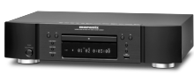
TV LED 3D Ultra HD Samsung UE 55 F9000
PA Wifi
Borne d’accès Wi-Fi
Routeur
WAN
Switch

Question 3.3.1
Lecteur BD-Live et DLNA Marantz UD5007

Serveur NAS Synology DiskStation DS3612xs
Réseau LAN

Citer au moins deux équipements d’interconnexion indispensables pour mettre en place un réseau multimédia.

Question 3.3.2

La capture ci-dessous correspond aux paramètres du serveur DHCP (état activé).
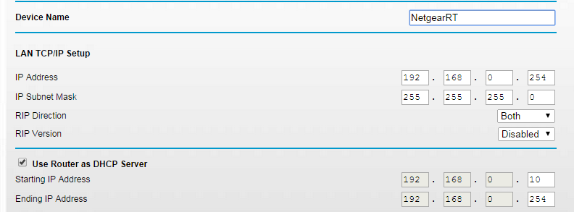

Donner le rôle du serveur DHCP.
Citer un avantage et un inconvénient de l’adressage DHCP.

Rôle
Avantage
Inconvénient

Question 3.3.3

Le serveur NAS doit être adressé en IP fixe.

Compléter sur la capture ci-dessous la configuration IP fixe du serveur NAS.
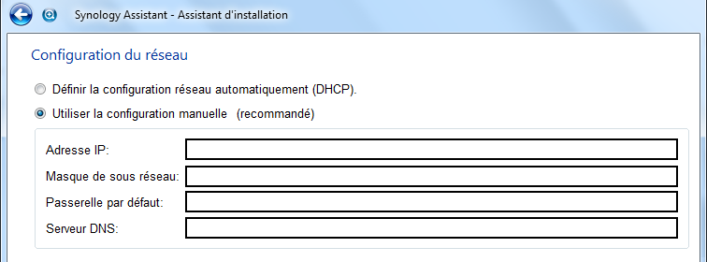

80.10.246.2

Question 3.3.4

Compléter le tableau suivant en indiquant si les équipements ci-dessous sont certifiés DLNA (Digital Living Network Alliance) ou UPnP (Universal Plug and Play).

Équipement | oui  DNLA ou UPnp | non
TV UHD SAMSUNG UE55F9000
NAS SYNOLOGY DiskStation DS3612xs
Lecteur BD MARANTZ UD5007

Baccalauréat Professionnel Systèmes Électroniques Numériques | SUJET | Session 2018 | Épreuve E2 | Page S26/30


Question 3.3.5

Expliquer le rôle de ces deux certifications DLNA/UPnP.
Préciser l’intérêt pour l’utilisateur non initié aux paramétrages réseau.

Question 3.3.6

Le gérant souhaite mettre en place le réseau multimédia de la « cool zone » en privilégiant les liaisons Ethernet filaires et les liaisons vidéo HD. L’installation doit permettre aux différents équipements de communiquer entre eux de manière à ce que le lecteur Blu-ray ou le téléviseur puissent accéder au contenu multimédia présent dans le NAS.

Tracer le schéma de câblage sur le document réponse DR2 situé en page 30.
NB : un seul des 4 ports LAN du serveur NAS sera câblé au choix.

Question 3.3.7

Indiquer la commande informatique que l’on peut exécuter depuis un PC du réseau local pour vérifier que le serveur NAS est joignable.

Question 3.3.8

La station a fait l’acquisition de nouvelles caméras GoPro ®, capables d’enregistrer en qualité UHD, et d’un téléviseur UHD qui permet de visionner des séquences vidéo 4K issues de ces caméras.

Le choix du téléviseur s’est porté sur ce modèle : Téléviseur SAMSUNG UHD SMART 3D UE55F9000.

Relever la résolution de ce téléviseur.

Les moyens de diffusion et les sources UHD/4K sont aujourd’hui d’actualité. Cependant les fichiers UHD/4K posent encore des problèmes de poids et de débit.
Le gérant souhaite proposer un support physique d’enregistrement et de stockage capable de garantir un équivalent d’une heure de vidéo 4K.

Question 3.3.9

L’ANNEXE N°24 propose le détail technique d’un enregistrement vidéo 4K réalisé par un skieur.

Relever la valeur du débit (bitrate) de cet enregistrement.

Question 3.3.10

Sur le site fr.gopro.com, pour filmer en 4K, il est conseillé d’utiliser une des deux cartes Micro SD suivantes :
- SanDisk Extreme 32 Go microSDHC ;
- SanDisk Extreme 64 Go microSDXC.

Déterminer par le calcul si la microSDHC 32 Go suffirait à contenir 1 heure d’enregistrement 4K, avec le même débit que pour l’enregistrement précédent.

(Rappel: 1 kbps = 1 000 bits/s − 1 octet = 8 bits)

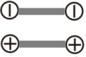

Enceinte droite
Enceinte gauche
R
L

Partie 4 : documents réponses
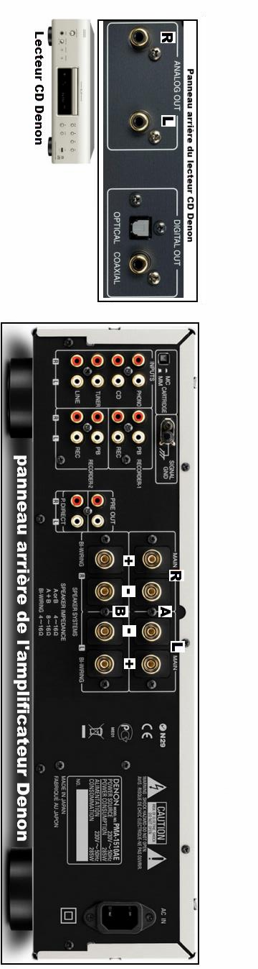
  - Document réponse DR1 (Question 3.2.11)

  - Document réponse DR2 (Question 3.3.6)

